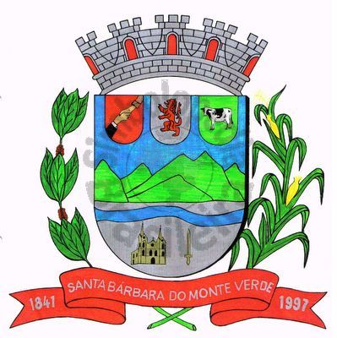 |  | Câmara Municipal
 |  | de Santa Bárbara do Monte Verde
 |  | ESTADO DE MINAS GERAIS
Indicação de nº 24/2020

A Câmara Municipal de Santa Barbara do Monte Verde
EXMº. Sr. José Carlos de Almeida Lima
Presidente da Câmara Municipal

Senhor Presidente,

O vereador Adário de Fátima da Silva reitera a indicação para que seja finalizado a construção do manilhamento da Rua Sebastião José de Paula até a Rua José Sales de Almeida, na qual passa na residência do Adalton de Oliveira da Silva.

Justificativa - Justifica-se a presente indicação, visto que traz insatisfação aos moradores com alagamentos frequentes na rua.

Sala das sessões, 11 de agosto de 2020.

Adário de Fátima da Silva
Vereador

Rua José Antônio de Almeida, 169 - Centro - Cep 36132-000 - Santa Bárbara do Monte Verde| MG
CNPJ: 01.633.260/0001-67 – Tel.:(32)3283-8113 – e-mail: camara.sbmv@yahoo.com.br

